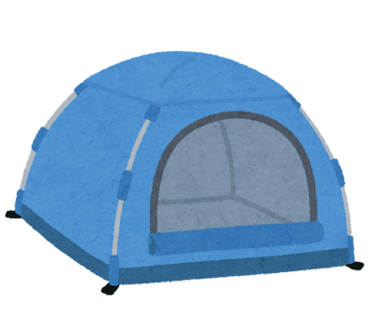
回答様式３
令和７年 月 日
パーティション・コットの配備希望数
報告書
コット
（イメージ）
パーティション
（イメージ）
１ 配備希望内容
品目 | 配備希望数
パーティション（テント型間仕切り）【約４㎡】  （最大12張まで）  ＜収納時サイズ：約200×200×600㎜＞ | 張
パーティション（テント型間仕切り）【約７㎡】  （最大12張まで）  ＜収納時サイズ：約250×250×1000㎜＞ | 張
コット（簡易ベッド）  （最大７台まで）  ＜収納時サイズ：約200×200×600㎜＞ | 台
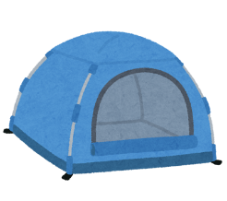
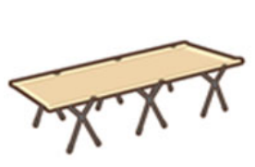
※ 配備を希望しない場合は、平時は方面別備蓄庫にて保管し、災害時に要望に応じて配送いたしますので、数量欄に「０」とご記入ください。
※ 未記入の場合は、配備希望が無いものとして集計させていただきます。
※ なお、上記３品目は来年度以降も追加配備を行う予定です。

２ 報告者
小・中学校 地域防災拠点運営委員会

担当：

【報告先】
本報告書は、令和７年７月14日（月）までに、総務課防災担当へご提出ください。
Ｅメール：to-bousai@city.yokohama.lg.jp
ＦＡＸ：045-881-0241

